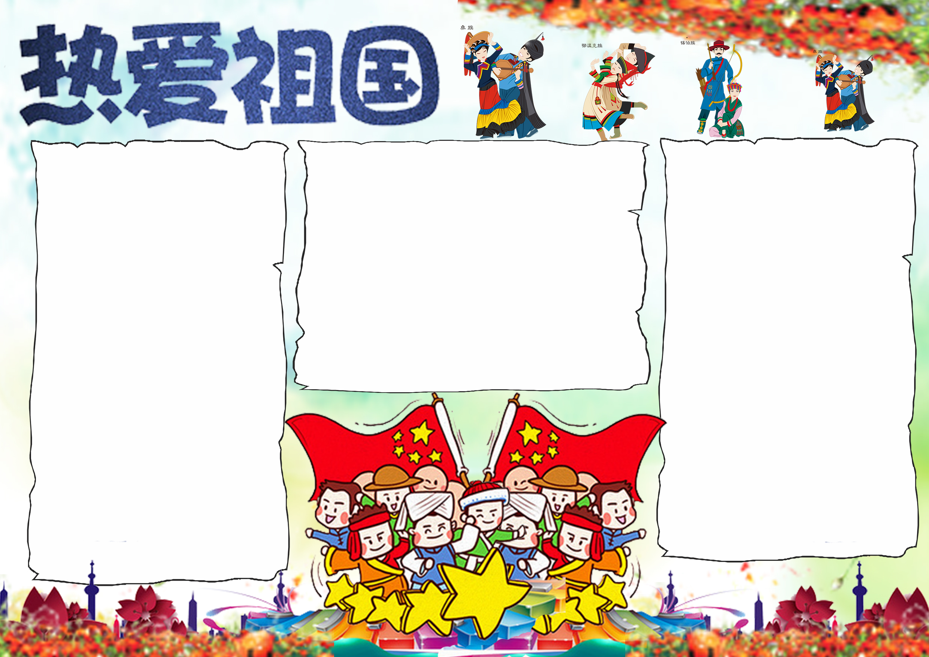

我爱我的祖国

在我人生道路上，走过的10个春秋里，我一直认为，我幸福无比。我的生活时时充满着快乐，处处盛开着了鲜花。我因为什么而这样幸福？我问妈妈，妈妈说：“因为你

生活在伟大的祖国，生活在这幸福的年代。”我问老师，老师说：“因为祖国在不断前进走向繁荣与昌盛。少年强则国强，你要好好学习，为祖国的事业发展作贡献！

我爱祖国的美丽山水，是它们把壮丽的祖国装饰得更加迷人。

　 我爱祖国的诗词国画，是它们把蕴含着浓厚文化的中国衬托得更加诗情画意。

有上下五千年光辉灿烂的文化；她有饮誉世界的四大发明；她有三山五岳的秀美江川……这一切都会使我——祖国的女儿，为有这样母亲而骄傲和自豪！

据《史记》「屈原贾生列传」记载，屈原是楚怀王时的大臣，「博闻强志，明於治乱，娴於辞令. 入则与王图议国事，以出号令； 出则接遇宾客，应对诸侯，王甚任之」. 因为他受到楚怀王的重用，引起上官大夫及令尹子兰的嫉妒，就在楚怀王及继位的顷襄王之前毁谤屈原. 楚王汏而逐渐疏远屈原，而且也不采纳他的谏言，最后甚至将屈原放逐. 屈原满怀愤怒，落拓江湖，在写下了绝笔作〈怀沙〉后，怀石投汨罗江自尽. 屈原死后数十年，楚国终因谗臣误国而为秦所

灭. 但是屈原这位忠而见疑的悲剧英雄还活在楚国百姓的心中. 下面这个故事可以用来说明楚人爱戴屈原的心情。

爱国者故事

不忘国耻 振兴中华

当鲜艳的五星红旗冉冉升起;当北京奥

运会成功举办;当上海世博会也即将开幕。

同学们，你们可曾想起那些曾在这个强大

的民族头上横行霸道的侵略者呢?你还记

得日本帝国主义大肆张开它的魔爪，伸

向了我中华的心脏时的狞笑吗?让历史的

风，吹翻起百年前的那一页，让我们怀着

沉重的心去看看我们永生不能忘的国耻吧!

老话说的好呀!“落后就要挨打!”

过去清政府的腐败，让我们土地肥沃

的中国如一块肥肉被分的七零八落。可现

在还是吗?在全中国人民的努力下，我们

终于告别黑暗，走上了光明大道。沉睡的

雄狮已苏醒，潜伏的巨龙以飞腾，我们站

起来了!

我们学生能做的就是好好读书，长大

报效祖国，使祖国在世界面前更辉煌。